Конспект урока математики
Тема:
«Устные приёмы сложения
и вычитания в пределах 100. Закрепление»
2 класс

Галян Л.Э
учитель начальных классов.

2016 – 2017 уч. год

Тип урока: Урок применения знаний и умений.

Цели урока:
- Совершенствовать вычислительные навыки и умение решать задачи;
- Развивать логическое мышление и умение сравнивать, творческие способности, воображение;
- Формировать активность детей на уроке, навыки самостоятельной работы; повысить мотивацию обучения, интерес к математике.

Оборудование:
- Мультимедийный проектор и слайды по теме урока;
- Листы с заданиями урока на каждого ученика;
- Массажные коврики для ног для динамической паузы.

Ход урока

1. Организационный момент

Учитель: Долгожданный дан звонок,
Начинается урок!
Тут затеи и задачи,
Игры, шутки, всё для вас!
Я желаю вам удачи –
За работу, в добрый час!

2. Сообщение темы и целей урока

Ребята, сегодня у нас урок повторения и применения полученных знаний и умений по теме «Устные приёмы сложения и вычитания в пределах 100». На уроке мы будем вычислять, решать, сравнивать и ещё многое другое!

Сегодня я приглашаю вас в увлекательное путешествие по стране «Математика» на «волшебном поезде».
Но чтобы сесть в поезд, вам надо приобрести билет. Для этого нужно выполнить задания кота Васьки.

Молодцы! Проходите в вагоны, усаживайтесь поудобнее. Давайте мы запишем какого числа и откуда мы отправляемся в путешествие. Для этого откроем тетради и запишем число,кл.работа.

Отправляемся в путь. Чтобы веселее было ехать, давайте проведём разминку для ума в виде математического диктанта. Я буду вам зачитывать весёлые задачки, а вы записывайте только ответы.

3. Математический диктант «Весёлые задачки»

- В автобусе ехало 7 пассажиров.
На остановке вышло четыре.
Восемь в автобус вошли у вокзала.
Сколько людей в том автобусе стало? (11)

- Четыре тёплых варежки
Связала внукам бабушка.
Кто ответит из ребят:
Сколько у неё внучат? (2)

- Бежали по дорожке
Гусь, петух и кошка.
Сколько лапок топало
Той дорожкой по полю? (8)

- 10 пингвинов катались на льдине,
Трое на санках, один на коньках.
Сколько пингвинов осталось кататься,
Если четыре полезли купаться? (10)

- Сколько хвостов у трёх котов? (3)

- Сколько рогов у двух коров? (4)

- Сколько ушей у пяти мышей? (10)

Закончилась тренировка,
Помогла математическая сноровка!

(Самопроверка работ учащихся-ответы на доске)
Молодцы! С заданием справились.

4. Выполнение практических заданий по изученной теме

Итак, на нашем поезде мы прибыли на первую станцию, которая называется «Разгадайкино».

1 станция – «Разгадайкино»

Задание: Запиши данные числа в порядке их уменьшения.

81
48
57
36
40

100
60
15
64
53
89
29
72
78
97

(Взаимопроверка проверка работ учащихся, верный ответ записан на доске)

2 станция – « Задачкино»

Учебник стр.69,№6

Молодцы! Отправляемся дальше в путь. Для веселого время провождения проведем

ФИЗМИНУТКУ

Поднимает руки класс – это раз,
Повернулась голова – это два,
Руки вниз, вперед смотри – это три,
Руки в стороны пошире развернули на четыре
С силой их к плечам прижать – это пять.
Всем ребятам тихо сесть – это шесть.

3 станция – «Фигуркино»

По каким признакам можно разделить фигуры, изображённые на рисунке? (работа в группах)

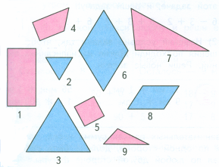
1 группа – по размеру (большие и маленькие)
2 группа – по цвету (розовые и голубые)
3 группа – по форме (треугольники и четырёхугольники)

Молодцы! Едем дальше. Пока мы едем до станции Самоделкино, давайте проведем соревнования между вагончиками.

Чей вагон быстрее отгадает строки из стихотворения:

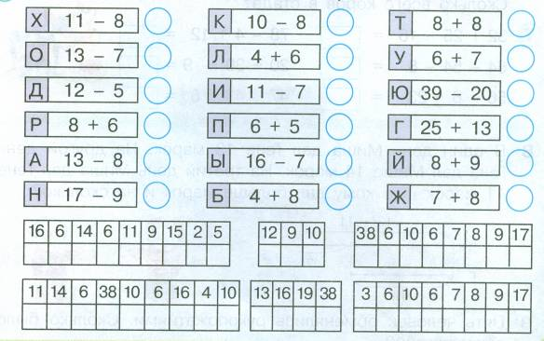

Мы подъехали к станции Самоделкино.

5. Выполнение самостоятельной работы

4 станция – «Самоделкино»

Ребятам предлагается выполнить самостоятельное задание, заранее подготовленное учителем на листочках.

Соедини последовательно числа и получишь рисунок. Что ты замечаешь?

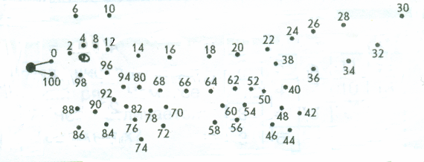

6. Подведение итогов урока. Домашнее задание.

Д/з стр.68,№5,№7

Вот и подошёл к концу наш урок – путешествие. Возвращаемся домой.
-Что вам показалось особенно интересным на нашем уроке?
-Что было особенно сложным?
-Оцените свою работу
-Всем спасибо за работу. Урок окончен.

